お得意先各位
イタリアロゼワイン合同試飲会
Il Degustazione dei vini rosati 2019
エントリー制
拝啓 平素は格別のお引き立てを賜りまして誠にありがとうございます。
さて、昨年初開催しご好評頂きました、ロゼワインのみを集めた合同試飲会を
今年も開催させて頂きます。これから迎える春に向けてはもちろんの事、
シーズンを通して万能に使えるロゼワインの魅力をお伝えできればと思います。
ご多忙とは存じますが、何卒ご来場賜りますよう、関係者一同心よりお待ち申し上げております。
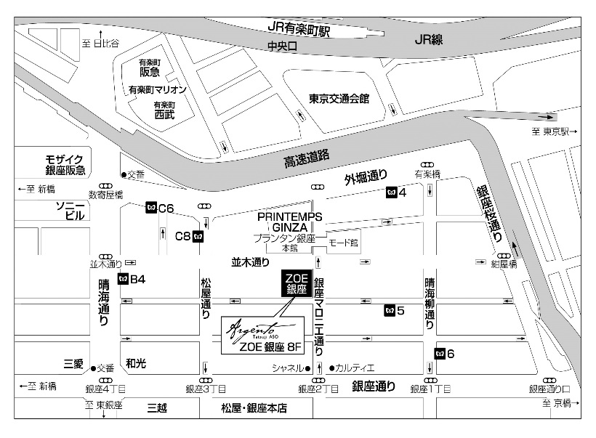
敬具
日 時：2019年2月20日（水）
時 間：13：30～16：30
（16：00最終受付）
会 場：銀座 アルジェントASAMI
住 所：東京都中央区銀座3-3-1 ZOE銀座9階
■東京メトロ銀座線・丸の内線・日比谷線
「銀座駅」C8,B4出口より徒歩5分
※当日はお名刺を2枚ご用意頂きますようお願い致します。
※お車でのご来場はご遠慮ください。
出展インポーター（50音順）
・アグリ株式会社 ・株式会社ドリームスタジオ
・有限会社 アビコ ・株式会社トレジャーフロムネイチャー
・株式会社 アルトリヴェッロ ・パシフィック洋行 株式会社
・有限会社 エトリヴァン ・株式会社 パンタ・レイ
・株式会社 オーバーシーズ ・株式会社 MONACA
・スリーボンド貿易 株式会社 ・郵船商事 株式会社
・株式会社 仙石 ・株式会社 ラシーヌ
・大榮産業 株式会社 ・株式会社 ワイン ウェイヴ
ご参加の際は、お手数ですが2月14日までにＦＡＸにてお申込み下さい。
会場及び、備品準備の為、必ずお申込みをお願い致します。
エントリー制

貴店・貴社名
御参加者名 ( 名) | 帳合先：
FAX送付先 ㈱アルトリヴェッロ：03-5428-3132
お問い合わせ番号：03-5428-3131 担当：伊東

